2023年校园信息检索大赛
为了充分发挥图书馆在信息素养教育领域的核心引领作用，全面提升全校师生的信息素养能力，推进新时期图书馆资源和服务的多元利用。以2023年第五届全国高职高专院校信息素养大赛为契机，图书馆面向在校学生举办2023年校园信息素养大赛。大赛主要考核信息意识、信息伦理、信息获取能力、信息评价能力，以及信息管理与利用等能力。考核所涉信息检索或处理工具以中文常见工具为主，包括搜索引擎、数据库及网站等(含OA资源)。
- 参赛对象：
学院在校学生
- 活动时间及内容：
动员报名：2023年10月7日到15日
报名时间：2023年10月9日到21日
学习时间：2023年10月7日到10月21日
练习时间：2023年10月7日到10月21日
比赛时间：2023年10月14日至2023年10月22日9：00-18：00
- 活动方式及活动规则
1、参与方式
参赛同学请在二课平台报名后及时加入活动QQ群，了解比赛规则。登录比赛平台（https://suyang.zxhnzq.com/）注册报名。具体操作流程请关注活动QQ群。
注册成功后，参赛同学可以在比赛平台和练习、学习。
图书馆将在活动QQ群转载系列培训视频，助力学生备赛。
10月14日-22日9：00-18：00为比赛时间。本次活动为网上答题，参赛同学可通过电脑、手机登录平台在线答题，答题时可通过搜索引擎、图书馆购买的数据库检索答案。图书馆404电子阅览室将在比赛期间开放，可供95位同学使用。
2、活动规则
（1）练习时间里同学们可以登录比赛平台或者“高校信息素养教育数据库”（https://suyang.zxhnzq.com/）观看视频讲座、练习备赛。
（2）此次校赛赛题由江西省组委会统一设置。竞赛活动题型结构为60道客观题，答题时长为60分钟。
（3）竞赛阶段每位参赛者有2次答题机会。答题结束后系统自动评分，按参赛者的最高分数和答题用时进行综合排名，当分数相同，用时少者胜出。
（4）活动结束后，竞赛通道关闭，统计比赛排名结果，发布获奖名单。前60名代表学校参加2023年全国高职院校信息素养大赛江西省区赛。
四、奖项设置
为了鼓励广大学生积极参与此次活动，设立以下奖项：
一等奖:10名 证书
二等奖：20名 证书
三等奖：30名 证书

五、平台操作指南
附后
图书馆
2022年10月13日

备赛学练系统操作手册

一、注册、登录

（一）平台地址
备赛学练平台网址：https://suyang.zxhnzq.com/
在浏览器输入网址再进入平台，若直接在微信或者QQ通过链接进入，功能可能会受限。
手机扫描二维码：


（二）注册与登录

1. 校园网IP范围注册
（1）网络连接校园网（机房电脑所属网络、图书馆wifi网络）。
注意：访问网址后，未登录状态下，若右上角出现所在学校名称江西环境工程职业学院，则表示系统识别访问所用网络为校园网。
（2）点击注册，填写相关信息，完成注册。
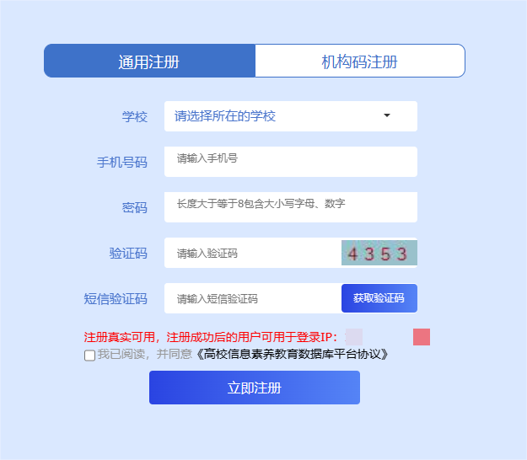
注意：点击注册后，在校园网环境下，注册列表中的学校名称会自动填写。

2. 机构码注册
如果无法连接校园网，则可以选择机构码注册，输入机构码12934，填写相关信息，完成注册。
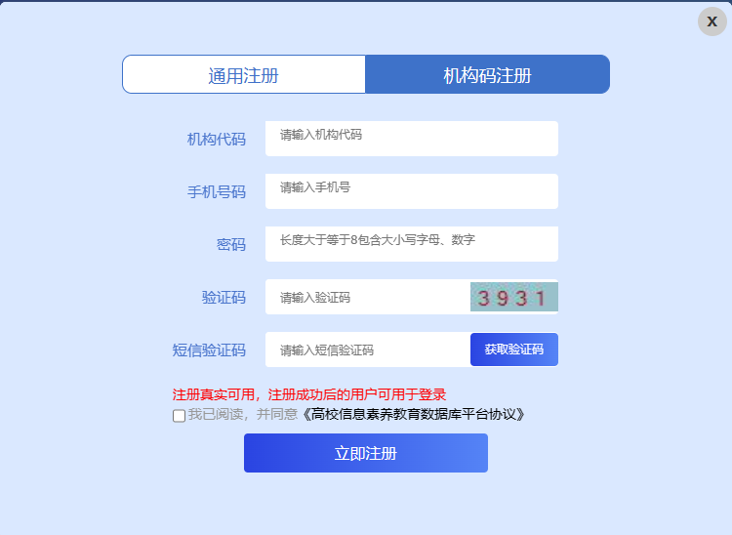

3. 登录
（1）登录与使用备赛学练平台，对于网络没有任何要求。
（2）初次登录需使用手机号码登录。
（3）登录后，在个人中心完善个人信息（账号、用户名）后，可以使用账号和密码登录。

二、视频学习与试题练习

（一）视频学习
根据课程分类的初、中、高级篇依次学习微视频课程，视频学习后做课后练习。
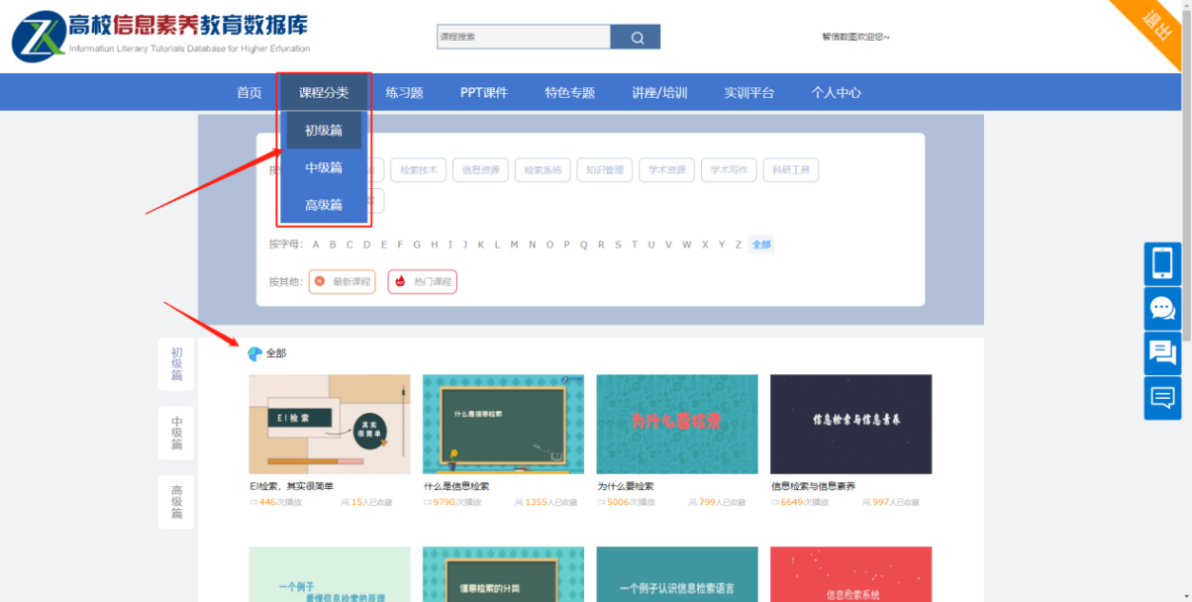
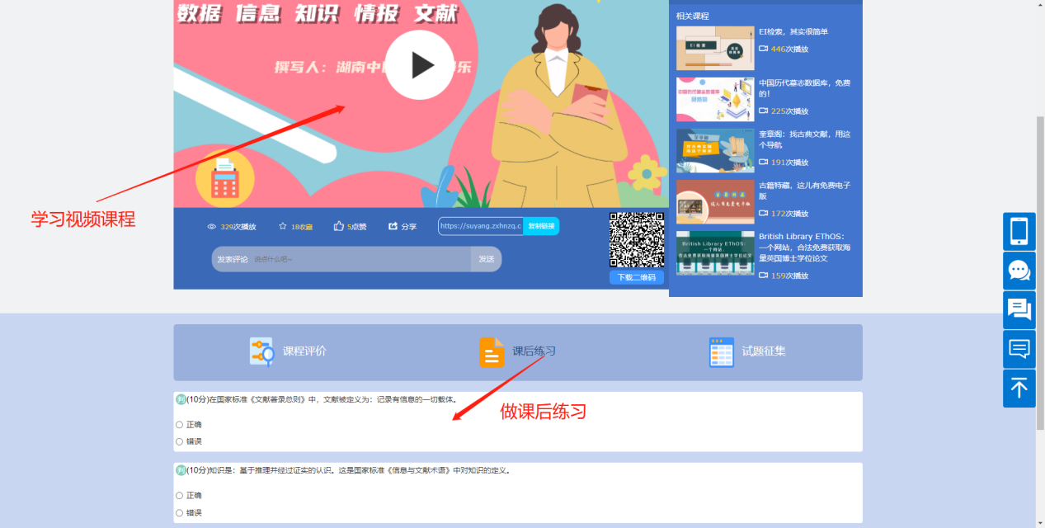

（二）试题练习
点击“练习题”栏目，共有五类试题：信息素养主观题、信息素养客观题、我的测试、模拟练习、全真试卷。
重点做“我的测试”练习题。
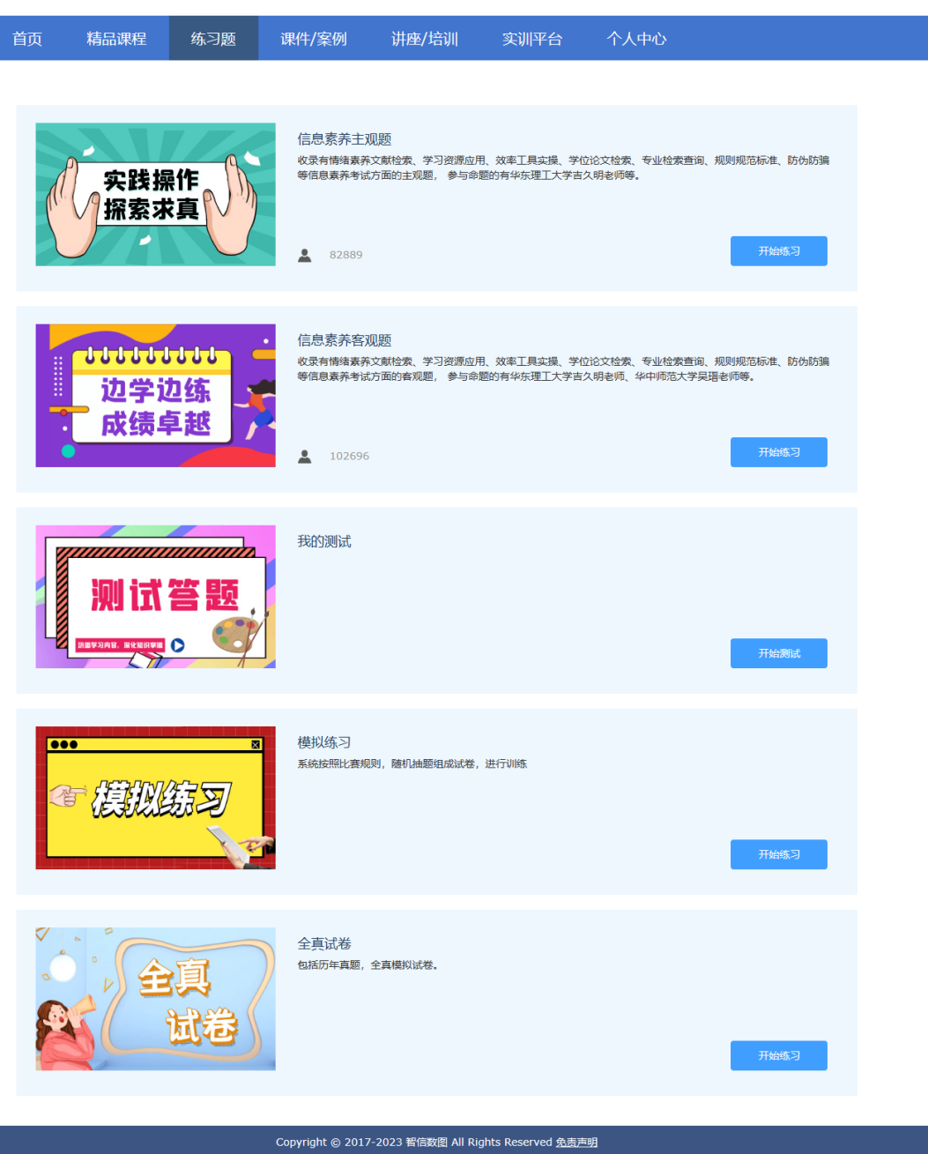

三、报名与答题

（一）考试入口
登录备赛学练平台之后，可以在首页看到报名和答题入口，点击即可进入竞赛系统。
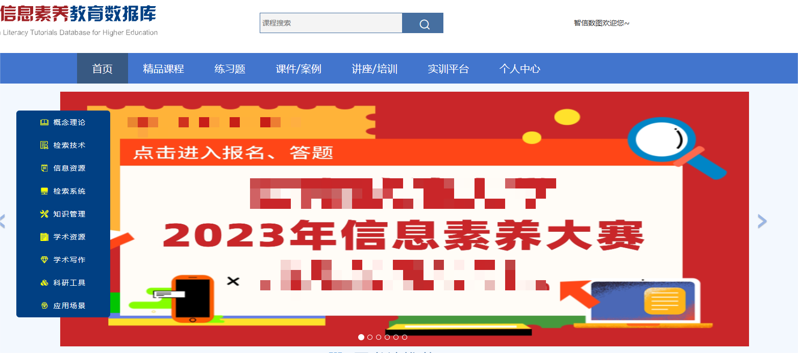

（二）赛事报名
初次进入考试页面，系统会自动弹出报名入口，填写个人真实信息，点击“立即报名”即可完成报名。
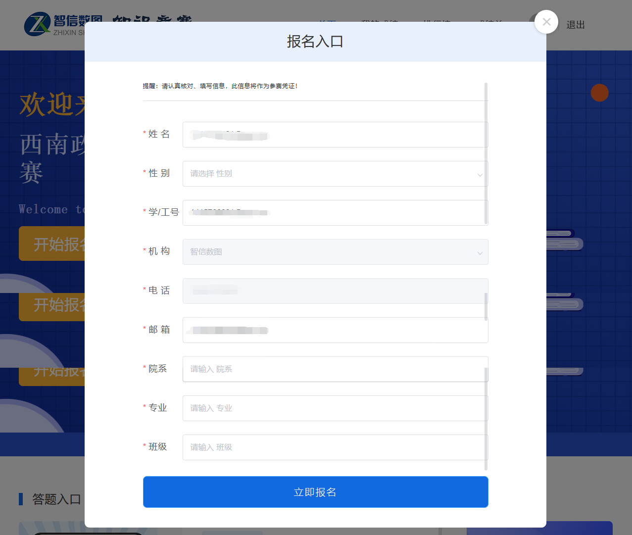

（三）竞赛答题
具体竞赛规则可查看首页的“考生须知”内容，包括考试时间、考试规则和考生须知三部分。
在规定的时间内，点击“开始答题”，进入试卷页面，进行竞赛答题。
赛事采用“倒计时”的方式计时，在规定时间进入考试，倒计时结束即考试结束，若届时未交卷，系统将自动收卷。
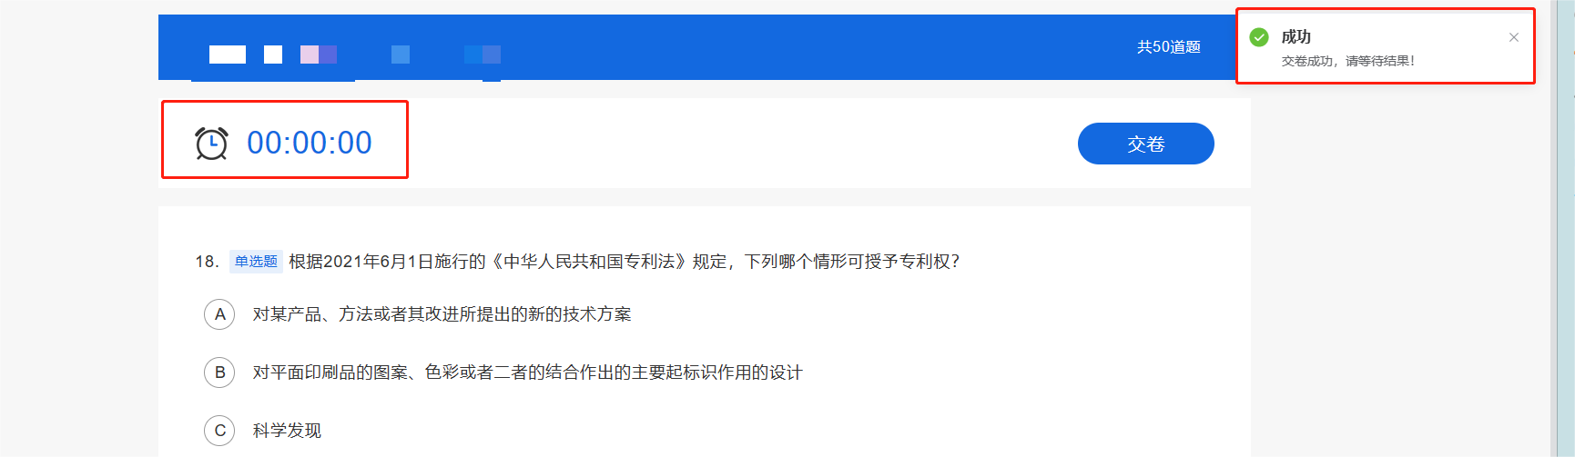

（四）成绩与排行榜

1. 我的成绩
显示个人成绩和暂时排名。“我的成绩”显示的时间为个人交卷后或者赛事结束后，可根据具体需要进行系统设置。
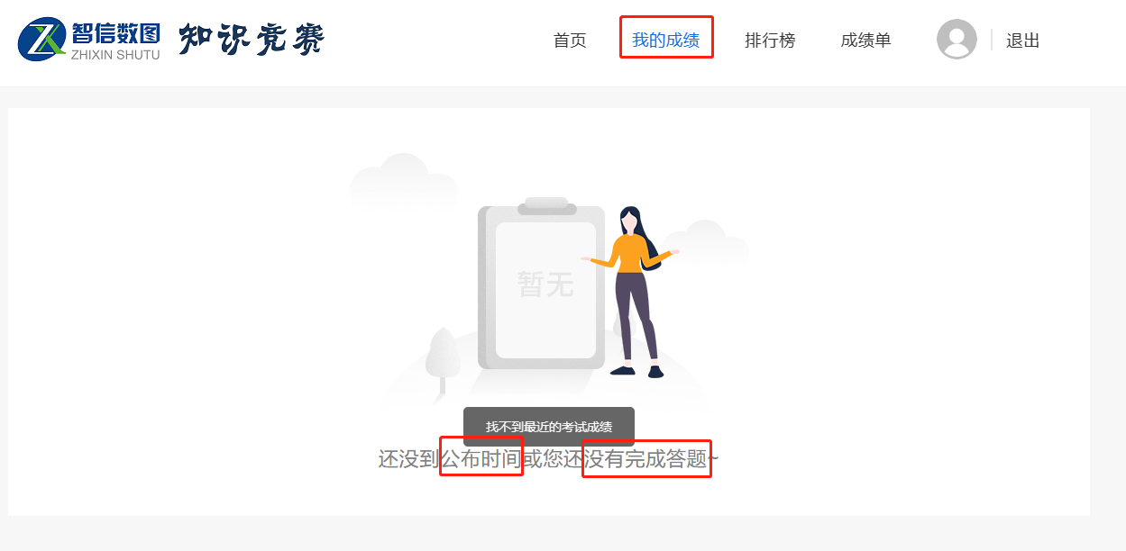

2. 排行榜
显示学校排名或者赛事总排名前50（100）名，包括名次、姓名和最高分。
可根据需要对排行榜开放进行设置，如果打开排行榜，

